حملةJust " للخير"
بلا شك ان فكرة حملة Just" للخير" مستوحاة من قول سيد الخلق أجمعين سيدنا محمد صل الله عليه وسلم (خير الناس أنفعهم للناس). ومن ذلك المنطلق وبتوجيه من سعادة عميد كلية العلوم والدراسات الانسانية بالغاط الدكتور: خالد بن عبدالله الشافي وم تابعة سعادة وكيلة الكلية الاستاذة سمية الزهراني وإشراف الاستاذة ايناس فوزي حيث تم إعداد حملة خيرية على فترة أسبوعين شارك فيها خمس مستويات مختلفة من قسم اللغة الإنجليزية. وتعد هذه الحملة بصمة عطاء قسم اللغة الإنجليزية للمجتمع الداخلي والمحلي. وتم إعداد هذه الحملة على مراحل خلال فترة الاسبوعين ابتداءً من يوم الأحد الموافق 10/2/1437 هـ الى الخميس الموافق 21/2/1437 هـ , كل مرحلة تمثل مبادرة خيرية مختلفة لمستوى من مستويات قسم اللغة الإنجليزية. وقد تم إنشاء حساب خاص بالحملة على شبكات التواصل الاجتماعي (Instgram: eng_alghat & Twitter: eng_alghat) لتمكين الجميع من متابعة فعاليات الحملة.
أولاً: مبادرة مستوى ثامن (لأجل الخير.... لنحميهم من قسوة الشتاء):
بدأت هذه المبادرة لمستوى ثامن بقسم اللغة الإنجليزية يوم الأحد الموافق 10/2/1437 هـ واستمرت لثلاثة أيام بادرت فيهم طالبات المستوى بتجميع الملابس الشتوية من طالبات وموظفات وعضوات هيئة تدريس الكلية. وقبل بدأ المبادرة تم الإعلان عنها بالكلية للاستعداد لعملية تجميع الملابس الشتوية.
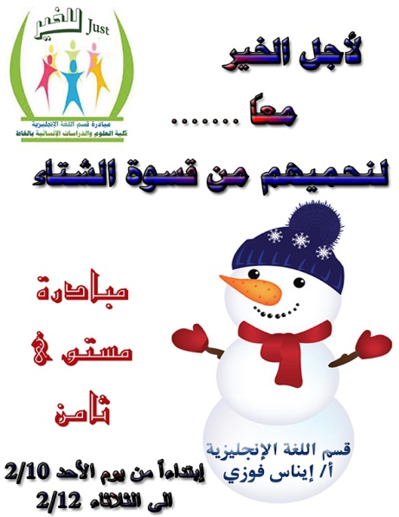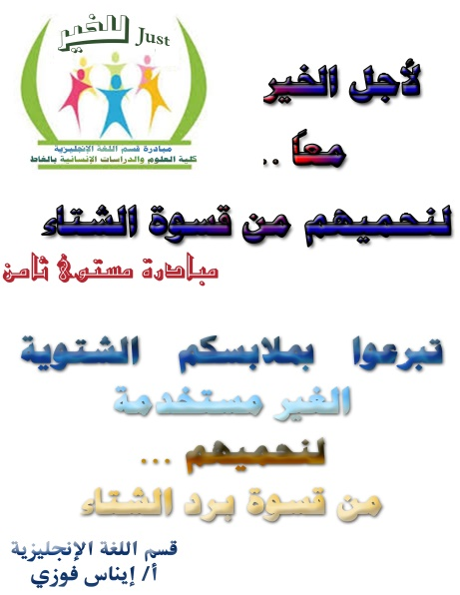
كما قامت طالبات مستوى ثامن بتصميم دعوة خاصة بالمبادرة وتوزيعها على عضوات هيئة التدريس بالكلية وكذلك الموظفات لحثهم على الاشتراك في هذه المبادرة الخيرية.
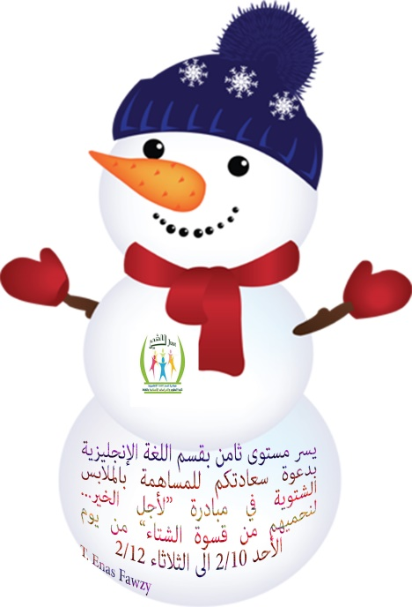
وخلال الثلاثة أيام من الأحد للثلاثاء قامت طالبات مستوى ثامن بتجميع كمية كبيرة من الملابس الشتوية التي تم تجهيزها في صناديق استعدادا لإرسالها للجمعية الخيرية بالغاط.
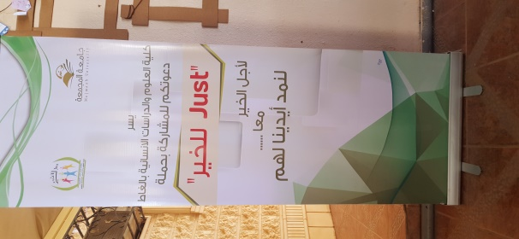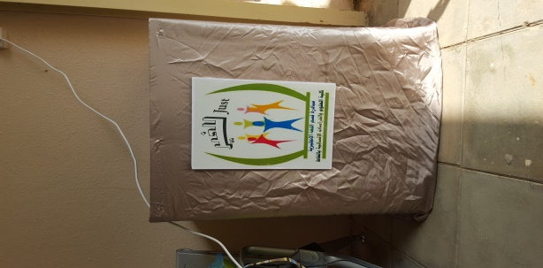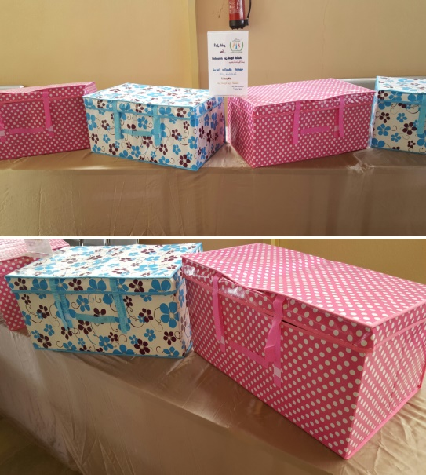
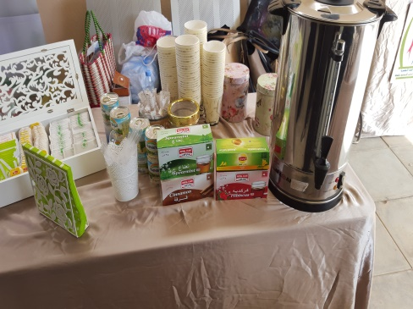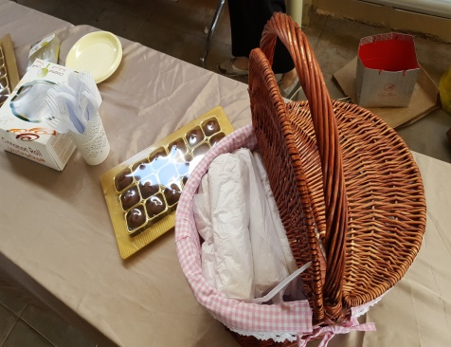
ثانياً: مبادرة مستوى خامس :
مبادرة مستوى خامس بالكلية تم اقامتها يوم الاحد الموافق17/2/1437 هـ وتتمحور فكرة هذه المبادرة (نشكر جهودكم) في تجهيز هدايا بسيطة كطريقة شكر لجميع المستخدمات بالكلية على جهودهم المبذولة في قسم الطالبات بكلية العلوم والدراسات الإنسانية بالغاط.
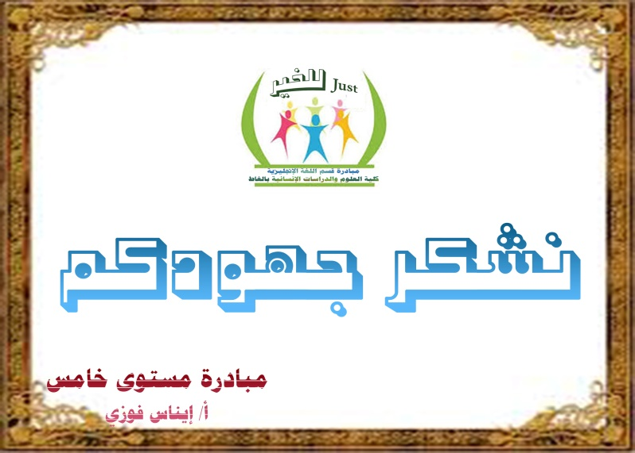
ثالثاً: مبادرة مستوى سابع (كسوة الشتاء):
مبادرة مستوى سابع تم اقامتها على مدى يومين ابتداءً من الاثنين الموافق 18/2/1437 هـ الى الثلاثاء 19/2/1437 هـ. وقد قامت طالبات مستوى سابع بتصميم دعوة خاصة بمبادرتهم وتوزيعها في الكلية لحث الجميع للمشاركة في هذه المبادرة الخيرية.
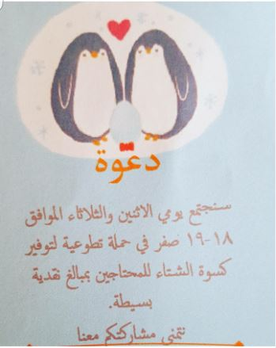
وقامت فكرة مبادرة (كسوة الشتاء) على توفير حقائب تحتوى على ملابس شتوية بمبلغ رمزي للتبرع بها للعمال. وتم توفير عدد كبير من الحقائب التي احتوت على الملابس الشتوية الأساسية التي يحتاجها أي شخص في فترة الشتاء.
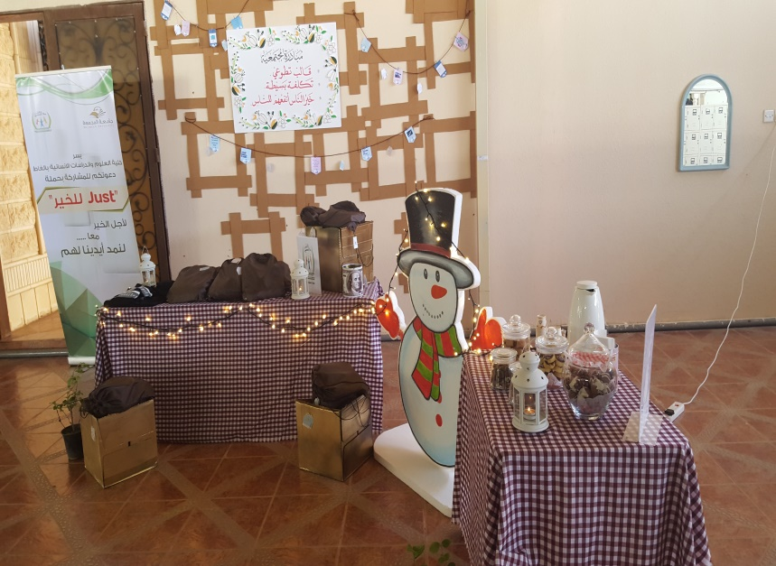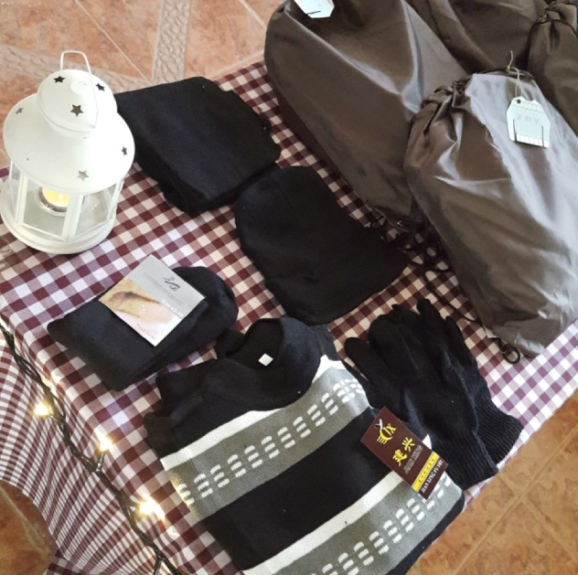
وعلى مدى اليومين تم توفير هذه الحقائب للحضور وبعد ذلك تم توزيعها على العمال في أماكن مختلفة في الغاط والزلفي والمجمعة.
رابعاً: مبادرة مستوى ثالث (سقيا الخير):
تم إقامة مبادرة مستوى ثالث بعد الانتهاء من مبادرة مستوى سابع يوم الاربعاء الموافق 20/2/1437 هـ وتتلخص مبادرة (سقيا الخير) بتوفير مياه مجانية لكل الكلية لتذكير الجميع بأهمية شرب المياه حتى أثناء فصل الشتاء.
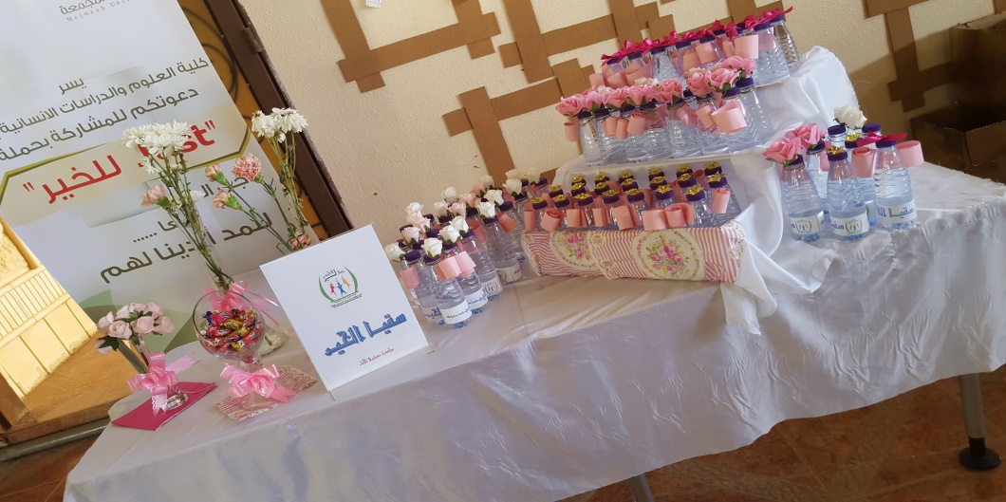
خامساً: مبادرة مستوى سادس (بصمة عطاء):
تعتبر مبادرة مستوى سادس أخر المبادرات الخيرية لطالبات قسم اللغة الإنجليزية وتم إقامتها في نفس توقيت مبادرة مستوى ثالث يوم الاربعاء الموافق 20/2/1437 هـ واستمرت على مدى يومين. وتتلخص مبادرة (بصمة عطاء) بتوفير ألة طباعة يتم من خلالها طباعة أوراق طالبات الكلية مجاناً لمدة يومين.
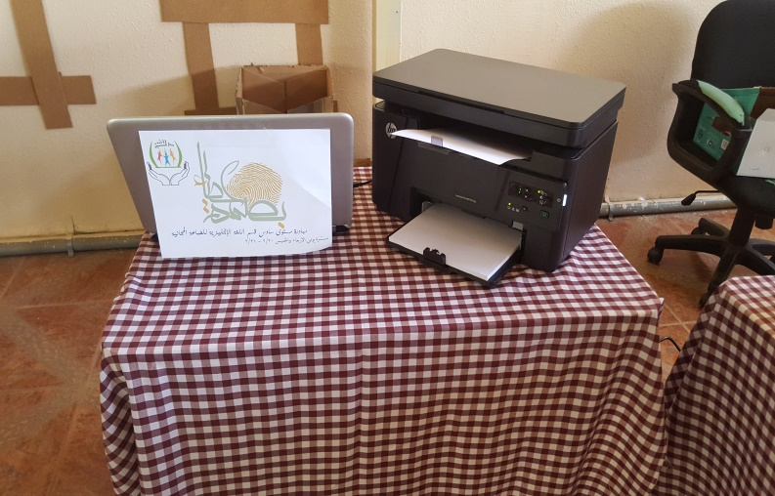
وبانتهاء دوام يوم الخميس الموافق 21/2/1437 هـ تم الانتهاء من حملةJust للخير بمبادراتها الخيرية المختلفة.
تعتبر تلك المبادرات الخيرية للمستويات: ثامن, سابع, سادس, خامس وثالث بقسم اللغة الإنجليزية مبادرات مجتمعية ذات قالب تطوعي, الهدف الوحيد منها العمل بقول رسولنا الكريم صل الله عليه وسلم "خير الناس أنفعهم للناس" فاللهم أجزهم خير الجزاء.
هذا وقد شكر عميد الكلية الدكتور خالد بن عبدالله الشافي القائمين والمشاركين في الحملة على هذه الجهود المتميزة وعلى رأسهم وكيلة الكلية الاستاذة سمية الزهراني والاستاذة ايناس فوزي وجميع الطالبات المشاركات في هذه الحملة ، وتأتي هذه الحملة ضمن سلسلة من البرامج والندوات والفعاليات التي تنظمها الكلية .

